__________________________________________

Guía del Usuario

Refuerzo Educativo – Capturador

(Establecimientos y Sostenedores)

__________________________________________

Contenidos

1. INTRODUCCIÓN. 3
1.1 Propósito. 3
2. DESCRIPCIÓN DE LAS FUNCIONALIDADES. 4
2.1 Conexión en el portal SIGPA. 4
2.1.1 Conexión con perfil Establecimiento Escolar. 4
2.1.2 Conexión con perfil Sostenedor. 5
3. DESCRIPCIÓN FUNCIONALIDADES POR PERFIL DE USUARIO. 6
3.1 PERFIL ESTABLECIMIENTO ESCOLAR – INGRESO ASISTENCIAS. 6
3.1.1 Ingreso de Asistencias por Curso. 6
3.1.2 Modificación de Asistencias por Curso - Rechazada. 10
3.2 PERFIL SOSTENEDOR – REVISIÓN Y DECLARACIÓN. 12
3.2.1 Revisión de Asistencias por Curso - Sostenedor. 12
3.2.1.1 Realizar declaración por período - Sostenedor. 14
3.2.1.2 Rectificar Cursos de Proceso Mensual Abierto. 17
3.2.1.3 Ver certificado de declaración - Sostenedor. 20
3.2.1.4 Ver historial - Sostenedor. 22
3.2.1.5 Rechazar período - Sostenedor. 23
3.2.1.6 Rectificar Cursos de Proceso Mensual Cerrado. 25
3.3 Anexos 30
3.3.1 Anexo 1 - Ejemplo Certificado de Declaración Asistencia. 30

INTRODUCCIÓN.

Propósito.
El propósito de este documento, es entregar las instrucciones elementales enfocado en los usuarios del tipo Establecimiento Escolar (EE), así como también del tipo Sostenedor, para que administren y utilicen adecuadamente el aplicativo de Refuerzo Educativo, y de esta manera apoyarlos efectiva y oportunamente en la ejecución de sus respectivas actividades.

DESCRIPCIÓN DE LAS FUNCIONALIDADES.

Conexión en el portal SIGPA.
Para acceder a la aplicación, todos los usuarios (Establecimientos y Sostenedores) deben ingresar con su id-usuario y contraseña respectiva, a la plataforma del aplicativo de Refuerzo Educativo, cuyas pantallas de conexión se indican más abajo.

Conexión con perfil Establecimiento Escolar.
Para el Establecimiento Escolar, la dirección estará implícita en el link de Comunidad Escolar, y se denomina ”Ingreso asistencia Refuerzo Educativo”. Este tipo de usuario se debe conectar con su RBD y clave.
Luego, se desplegará la siguiente pantalla de acceso, para iniciar el ingreso o actualización de asistencia, cuyos detalles describimos más adelante.
Es relevante indicar que, primero que todo, cada Establecimiento debe ingresar la asistencia a nivel de cada curso, y luego de esto, enviarlo a su Sostenedor para que este último revise y finalmente declare. El establecimiento no declara la asistencia, solo ingresa o actualiza los datos respectivos.

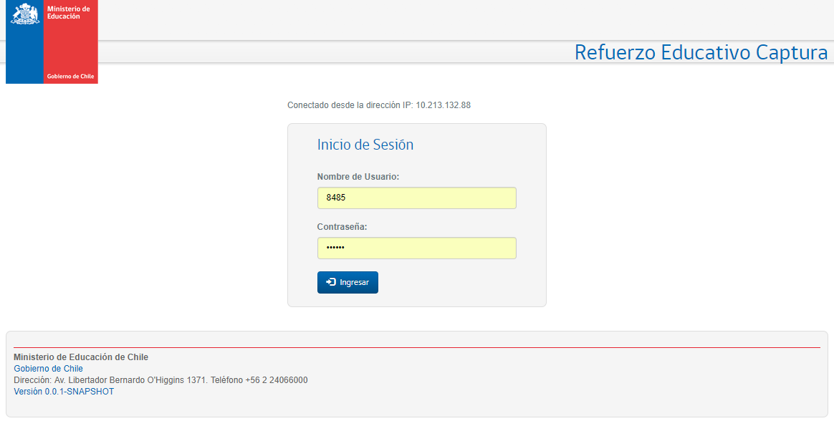

Conexión con perfil Sostenedor.
Para el Sostenedor, la dirección estará implícita en el link de Comunidad Escolar, y se denomina ”Declaración asistencia Refuerzo Educativo”. Este tipo de usuario se debe conectar con su RUT y clave.
Luego, se desplegará la siguiente pantalla de acceso, para iniciar la revisión y o actualización de la asistencia registrada por cada Establecimiento que le corresponde, cuyos detalles se describen más adelante.
Es relevante indicar que, cada Sostenedor debe revisar y o actualizar la asistencia ingresada previamente por cada Establecimiento, a nivel de cada curso. Luego de esto, lo debe declarar formalmente a Mineduc.
Solo el Sostenedor declara la asistencia, y puede hacerlo tantas veces como sea necesario en un mismo período mensual.
Primará siempre como definitiva, la última declaración realizada por el Sostenedor.

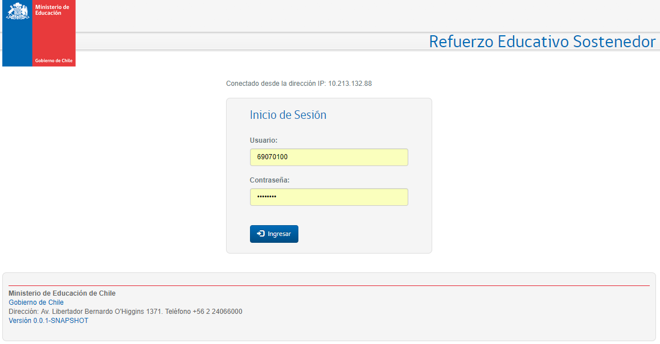

DESCRIPCIÓN FUNCIONALIDADES POR PERFIL DE USUARIO.

PERFIL ESTABLECIMIENTO ESCOLAR – INGRESO ASISTENCIAS.

Ingreso de Asistencias por Curso.
A cada Establecimiento, luego de conectarse al aplicativo de Refuerzo Educativo con su id-usuario y contraseña, se le desplegará una pantalla similar a la adjunta más abajo, en donde se despliega toda la estructura de cursos y asignaturas que fueron originalmente autorizadas mediante Resolución Mineduc, e ingresadas al sistema por el Encargado Provincial o por el Jefe Regional de Subvenciones.
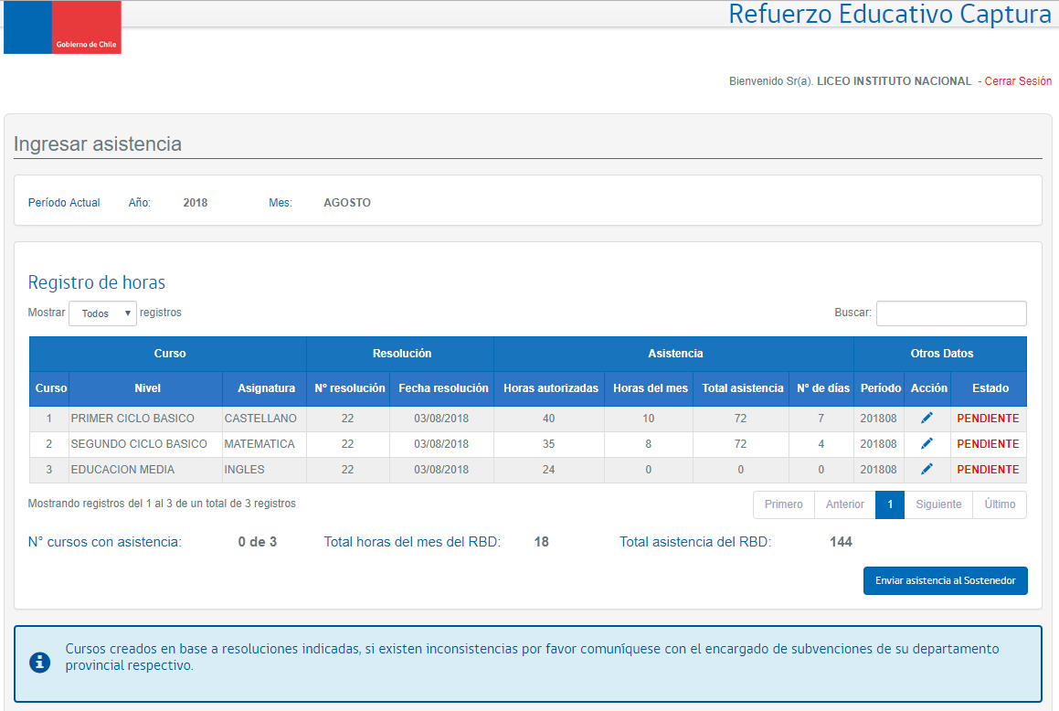

Cada curso autorizado (fila) tiene los siguientes atributos:
- Curso, que corresponde al número de curso correlativo asignado por el sistema,
- Nivel, que corresponde a uno de los tres niveles definidos para esta subvención (Primer ciclo básico, Segundo ciclo básico y Educación media),
- Asignatura, que corresponde a la asignatura escolar definida por cada curso,
- N° Resolución, que corresponde a la resolución emitida por Jurídica Mineduc donde autoriza la subvención de Refuerzo educativo por cada Sostenedor.
- Fecha resolución, que corresponde a la fecha de la resolución anterior,
- Horas autorizadas, que corresponde a las horas autorizadas por curso, en todo el periodo anual,
- Horas del mes, que corresponde a las horas declaradas mensualmente por cada Establecimiento Escolar,
- Total asistencia, que corresponde a la asistencia mensual declarada por curso,
- N° de días, que corresponde a los días de asistencia mensual declarado por curso,
- Periodo, que corresponde al periodo que se está declarando la asistencia. Incluye periodo actual e históricos, de tal manera que se tenga toda la información ya declarada y la del mes del proceso en curso,
- Acción, es la función mediante la cual el usuario podrá registrar la declaración de asistencia, cuyo detalle se indica más adelante,
- Estado, que corresponde al estado en que se encuentra cada curso. Los estado posibles corresponden a :
  - PENDIENTE, indica que aún no se ha ingresado ningún dato relacionada a la asistencia por declarar, de cada curso.
  - INGRESADO, indica que ya se han ingresado los datos de la asistencia, , de cada curso.
  - DECLARADO, indica que ya fue declarada la asistencia de cada curso.

Mediante el ícono de la columna “Acción”, de cada fila de la pantalla anterior, el usuario puede realizar el ingreso o actualización de los siguientes datos:
- Matrícula, que corresponde a la matrícula por cada curso. Este valor debe ser menor o igual que la “Cantidad Alumnos” que aparece en el recuadro, el cual corresponde a los alumnos autorizados mediante la resolución Mineduc.
- Horas del mes, que corresponde a la cantidad de horas reales que se realizaron durante el mes, por cada asignatura,
- Total asistencia, que corresponde a la sumatoria de todas las asistencia de todos los alumnos de cada curso, durante el mes transcurrido,
- Número de días, que corresponde a la cantidad de días que se realizaron las clases por cada curso, durante el mes transcurrido.
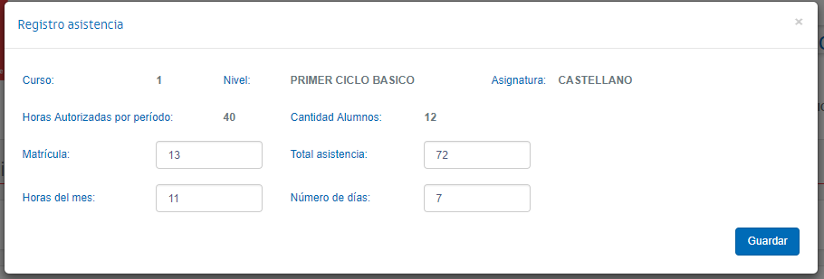

Se debe tener en cuenta que:
- Matrícula, debe ser menor o igual a Cantidad Alumnos autorizados,
- La cantidad de Horas del mes debe estar entre el rango de 2 (máximo diario permitido) y 24 (6 horas semanales * 4 semanas del mes),
- Según normativa vigente, el máximo de horas a realizar diariamente por asignatura son 2, y el máximo de horas semanales corresponde a 6,
- La cantidad de horas diarias, se validará de la siguiente manera (Horas del mes / Número de días). Este cuociente debe ser menor o igual a 2, según normativa vigente.
- Total asistencia, debe ser menor igual a (Cantidad Alumnos * Número de días)
Luego, una vez que se ingresan los valores, se presiona la opción “Guardar”, instancia en que el sistema validará los datos ingresados. Entonces, en el caso de que estuvieren correctos el sistema desplegará nuevamente la grilla con los valores actualizados por cada curso.
Sin embargo, si hay errores en alguno de los datos, entonces el sistema emitirá el mensaje de error correspondiente.
Ejemplo: 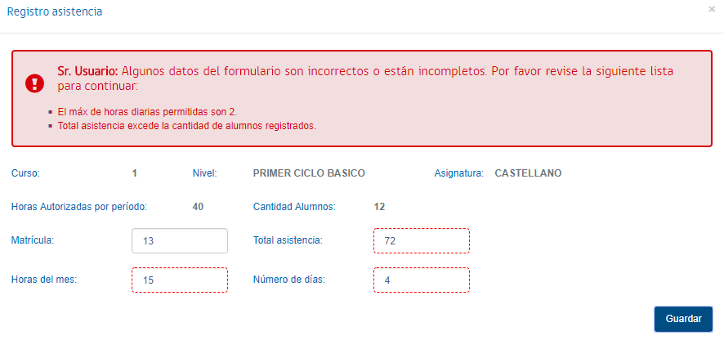
Dado lo anterior, se deben corregir los datos necesarios y se debe volver a presionar opción “Guardar”.
Una vez que el Establecimiento haya terminado de ingresar o actualizar los datos de asistencias de todos los cursos, el usuario debe presionar la opción “Enviar asistencia al Sostenedor”. De esta manera, el ingreso de asistencia de todos los cursos del Establecimiento, irán a parar a la bandeja de tareas del Sostenedor.
Luego de ejecutar la opción de envío, el sistema entrega una pantalla de diálogo en donde el usuario debe “Aceptar” para que se realice tarea definitivamente.

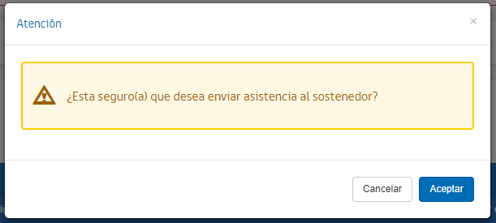

Al “Aceptar” el envío de asistencia al Sostenedor, el sistema ya no muestra los cursos y emite la pantalla indicada más abajo.
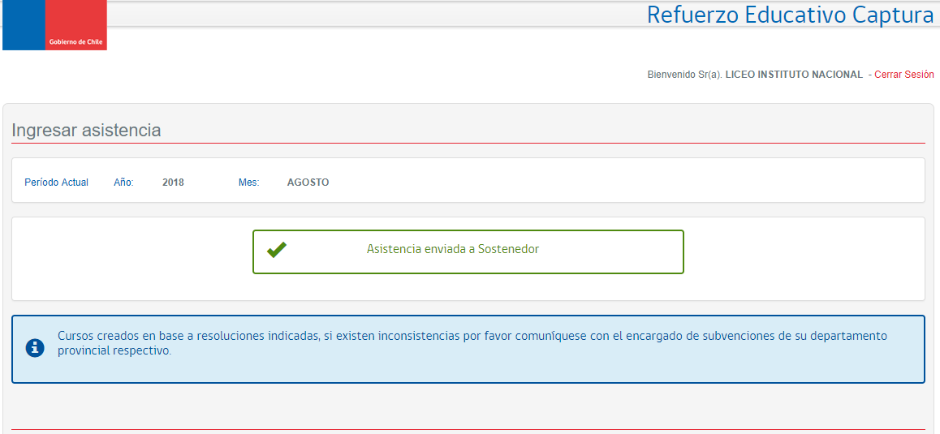

En esta etapa, los datos quedan disponibles solo para el Sostenedor, quien revisará la data ingresada y finalmente hará la declaración de asistencias, cuyos detalles se describen más adelante.

Modificación de Asistencias por Curso - Rechazada.
Cuando el Sostenedor por alguna razón ha Rechazado la asistencia ingresada por un Establecimiento, éste último debe volver a revisar la data y hacer las correcciones respectivas.
Al Establecimiento, al momento de conectarse al aplicativo, el sistema le mostrará la siguiente pantalla de alerta.
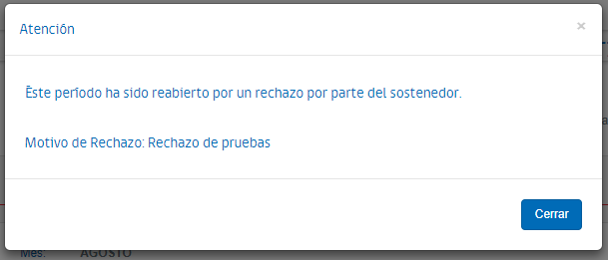

Basta con que el usuario presione opción “Cerrar”, y avanzará a una nueva pantalla similar a la indicada más abajo.
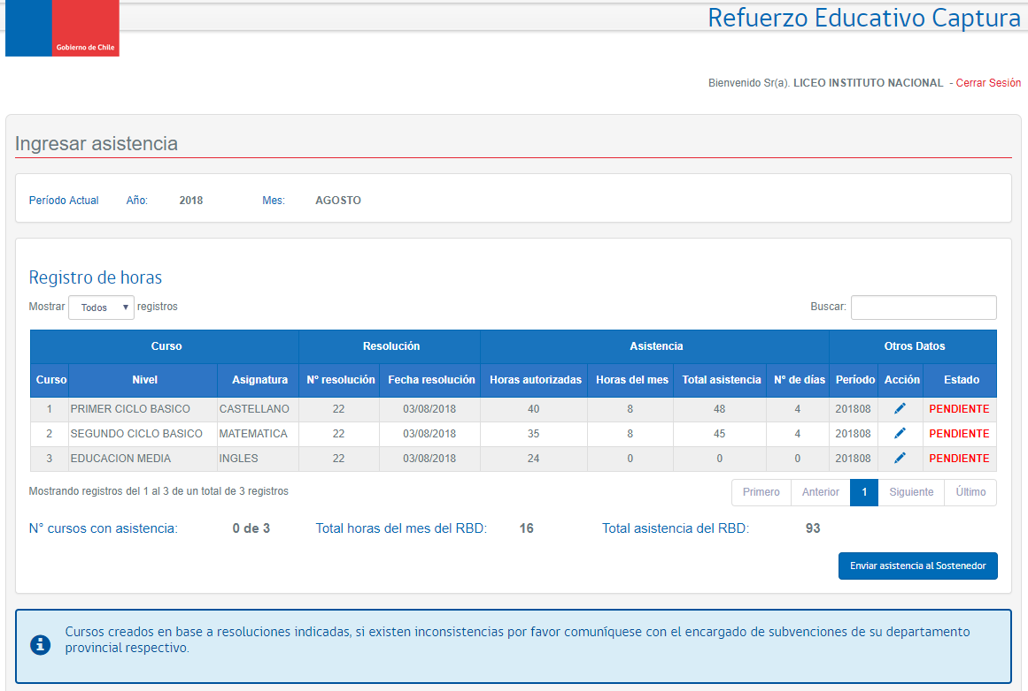

Como se puede observar, todos los cursos quedan en estado PENDIENTE, con el propósito de asegurar la revisión de cada uno de los cursos autorizados.
Los datos registrados anteriormente, no se borran, sino que permanecen tal cual los ingresó originalmente el Establecimiento. Sin embargo, el sistema obliga presionar el ícono (lápiz) de la columna “Acción”, de cada fila de la pantalla anterior, con el propósito de asegurar que el usuario revise y actualice la data registrada.
Finalmente, el usuario Establecimiento podrá realizar todas las actividades descritas en el punto anterior “3.1.1. Ingreso de Asistencias por Curso”, y repetir el ciclo de funciones ya descritas.

PERFIL SOSTENEDOR – REVISIÓN Y DECLARACIÓN.

Revisión de Asistencias por Curso - Sostenedor.
Para iniciar este proceso se requiere que el usuario Establecimiento (cada RBD) haya ingresado previamente, toda la asistencia por cada Curso, y luego haya enviado dicha data a su Sostenedor, mediante opción que ofrece su sistema.
Luego, una vez que el Sostenedor se conecta al aplicativo, se despliega una primera pantalla como la indicada más abajo, dividida en dos secciones.
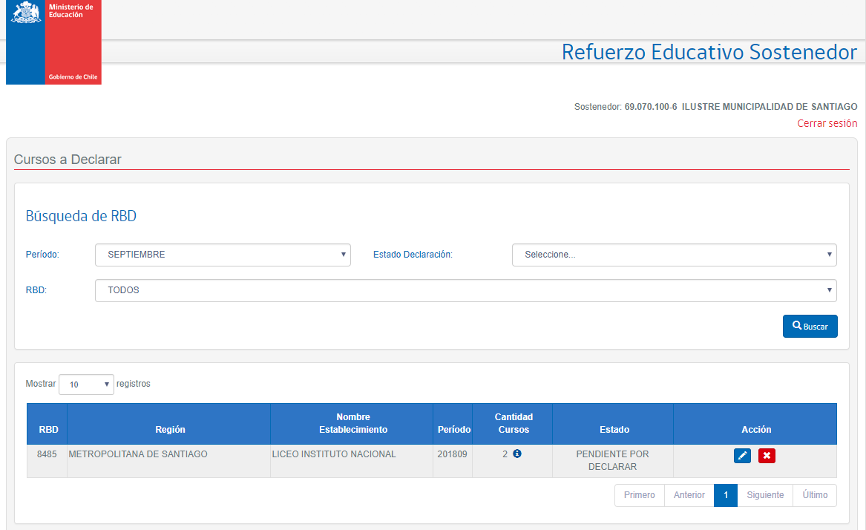
Realizar declaración, y
Rechazar periodo
Primera sección
Segunda sección

La primera sección permite buscar un RBD puntual, para ello se deben indicar los siguientes parámetros:
- Período, que corresponde al período de asistencia que se va a revisar y o, a declarar,
- Estado Declaración, que corresponde a la variedad de estados de las declaraciones de asistencia que el usuario puede visualizar.
  - PENDIENTE POR DECLARAR,
  - DECLARACION PARCIAL,
  - DECLARADO,
  - TODAS
- RBD, que corresponde a uno o más RBD’s que el usuario desea visualizar, incluyendo la opción “TODOS”.

La segunda sección permite visualizar la lista de RBD’s que están en condiciones de ser revisados por el usuario. El contenido de dicha lista, dependerá de los parámetros indicados en la primera sección, explicada anteriormente.
Las columnas que se pueden ver, son:
- RBD, que corresponde al código de identificación del establecimiento escolar,
- Región, es la región del establecimiento escolar,
- Nombre Establecimiento, descripción del establecimiento escolar,
- Período, año y mes de la declaración de asistencia,
- Cantidad Cursos, es el número de cursos que se están declarando. Además, ocasionalmente aparece a su lado derecho, el ícono que indica el número de cursos pendientes de registro de asistencias.
- Acción, que corresponde a la funcionalidad que se puede realizar por cada línea mostrada, y en este caso son:
  - Realizar declaración, y
  - Rechazar período
Ambas funcionalidades se explican en detalle a continuación.

Realizar declaración por período - Sostenedor.
Para iniciar la labor de revisar la asistencia registrada y luego realizar la declaración de la misma, el usuario debe presionar el ícono indicado en la segunda sección de la pantalla anterior, y se desplegará una nueva pantalla, como la indicada más abajo.
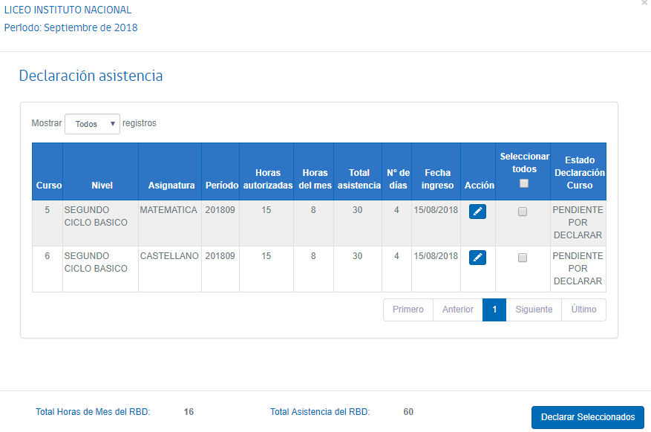
Modificar asistencia
Las columnas que se muestran (solo datos de salida) en la pantalla anterior, son:
- Curso, que corresponde al número del curso que fue registrado por el Establecimiento escolar,
- Nivel, que corresponde al nivel al cual pertenece cada curso. Estos pueden ser:
  - Primer ciclo básico,
  - Segundo ciclo básico, y
  - Enseñanza media
- Asignatura, que corresponde a la asignatura definida por cada curso,
- Período, que corresponde al período de declaración de asistencia, por curso,
- Horas autorizadas, que corresponden a la cantidad de horas de clases autorizadas por resolución de Mineduc, por curso,
- Horas del mes, explicado más abajo,
- Total asistencia, explicado más abajo,
- N° de días, explicado más abajo,
- Fecha ingreso, corresponde a la fecha de ingreso de la asistencia por curso,
- Acción, que corresponde a la funcionalidad que se puede realizar por cada curso que se va a declarar, y en este caso es Modificar la asistencia registrada por el Establecimiento.
Al presionar esta opción , el sistema entrega una nueva pantalla que permite mostrar y modificar los datos ya existentes:
  - Matrícula, que corresponde a la matrícula por cada curso. Este valor debe ser menor o igual que la “Cantidad Alumnos” que aparece en el recuadro, el cual corresponde a los alumnos autorizados mediante la resolución Mineduc y registrado por el encargado provincial o jefe regional,
  - Horas del mes, que corresponde a la cantidad de horas de clases realizadas por cada curso, durante el período mensual. El rango permitido es entre 2 (máximo diario permitido) y 24 horas (6 horas semanales * 4 semanas).
Dado lo anterior, el cuociente entre (Horas del mes / Número de dias), debe ser menor o igual a 2.
  - Total asistencia, que corresponde a la sumatoria de toda la asistencia del curso, durante el período anterior.
Este valor debe ser menor o igual al producto de (Cantidad alumnos * Número de días).
  - Número de días, que corresponde a la cantidad de días que se realizaron las clases por curso, durante el período transcurrido,
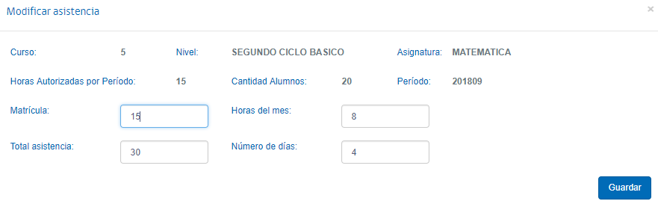
- Seleccionar todos, corresponde a la columna que permite indicar y seleccionar el curso que se va a declarar. Se pueden marcar todos los cursos de una sola vez, o bien, marcar uno a uno cada curso a declarar,
- Estado declaración curso, corresponde al estado en que se encuentra cada curso. En este caso, esto es:
  - PENDIENTE POR DECLARAR, y
  - DECLARADO
Luego, al seleccionar uno o todos los cursos de cada RBD, el usuario debe presionar la opción “Declarar Seleccionados”.
El sistema emite una nueva pantalla, solicitando la confirmación de la declaración.
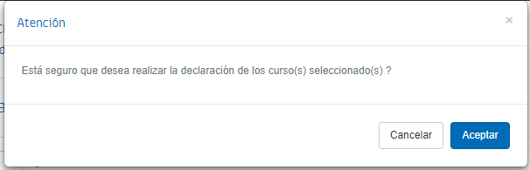

Basta presionar la opción “Aceptar”, y el sistema emitirá un certificado de declaración de asistencia (ver ejemplo en Anexo 1), en donde se refleja en detalle todo lo que se está declarando.
La declaración de asistencia puede realizarse, tantas veces como necesite hacerlo el sostenedor, y el sistema emitirá cada vez un nuevo certificado con todos los cursos declarados.
Además, luego de realizar y aceptar la primera declaración de asistencia, el sistema vuelve a desplegar la pantalla principal con la lista de RBD’s, pero le agrega tres nuevas funciones. Estas son:
- Rectificar Cursos,
- Ver certificado de declaración, y
- Ver historial
Más adelante se describe detalladamente cada una de estas funcionalidades.
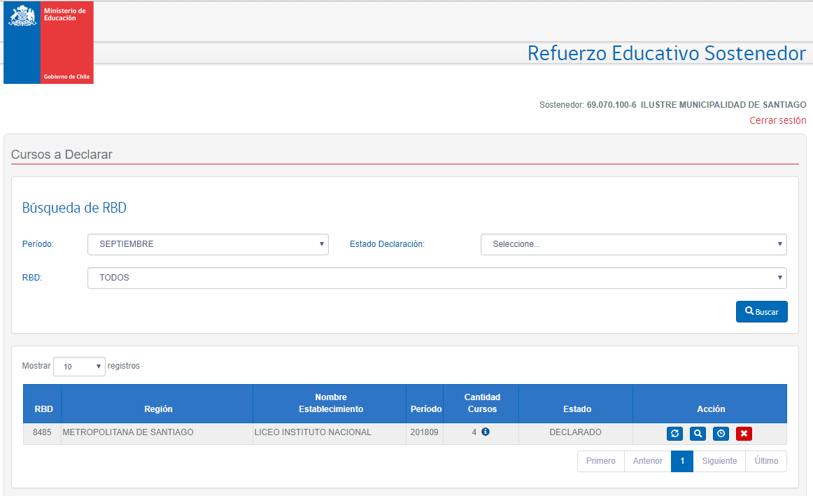
Rectificar Cursos,
Ver Certificado, y
Ver historial

Rectificar Cursos de Proceso Mensual Abierto.
Esta funcionalidad permite modificar los datos de uno o todos los cursos ya declarados por el Sostenedor. En definitiva, le permite rectificar una declaración anterior, del mismo período mensual vigente. No permite rectificaciones de períodos ya cerrados.
Para ello, al presionar el ícono en la pantalla principal anterior, el sistema despliega una nueva pantalla, como la adjunta más abajo:
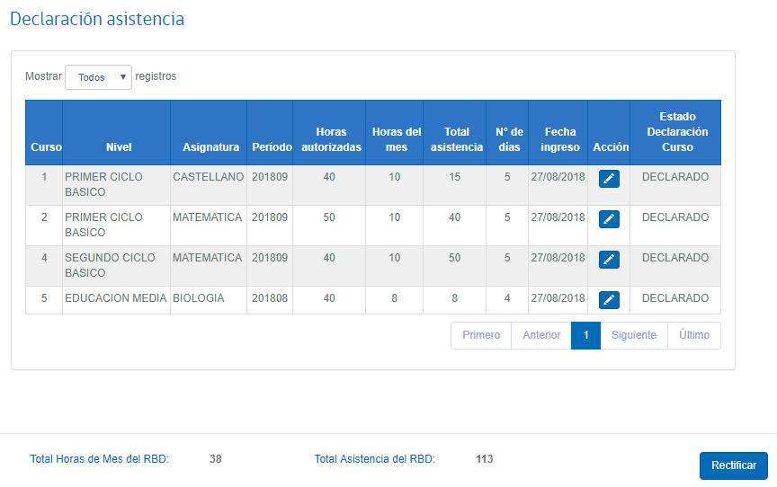

Luego, mediante el ícono de la columna “Acción”, el usuario puede editar un curso y proceder a realizar los cambios de valores que estime necesarios, como se muestra en la pantalla de más abajo.
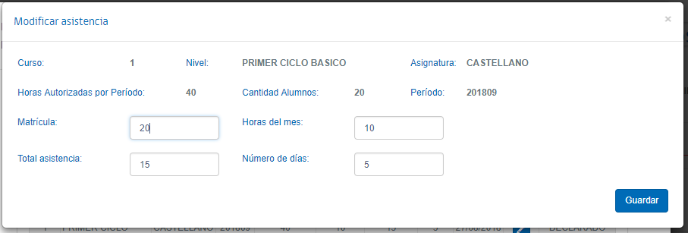
Se podrán cambiar los valores de todos los atributos que fueron ingresados originalmente (Matrícula; Horas del mes; Total asistencia y Número de días). El sistema hará las validaciones ya explicadas anteriormente para cada atributo, emitiendo mensajes de error si fuese necesario.
Luego de presionar la opción “Guardar”, se despliega nuevamente la pantalla de los cursos ya declarados, pero con los correspondientes nuevos valores registrados, tal como se muestra en pantalla de más abajo.

A partir de acá, se debe presionar la opción “Rectificar”. Entonces el sistema desplegará una nueva pantalla de confirmación, como la adjunta más abajo.
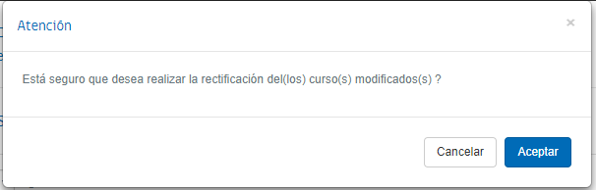

Al presionar la opción “Aceptar”, el sistema procede a registrar los nuevos valores y a generar el nuevo certificado de declaración de asistencia (ver ejemplo en Anexo 1).
El usuario Sostenedor, debe guardar y conservar dichos certificados que respaldarán formalmente cada una de sus declaraciones de asistencia efectiva mensual.
Posteriormente, luego de guardar el certificado de declaración, se despliega nuevamente la pantalla principal.
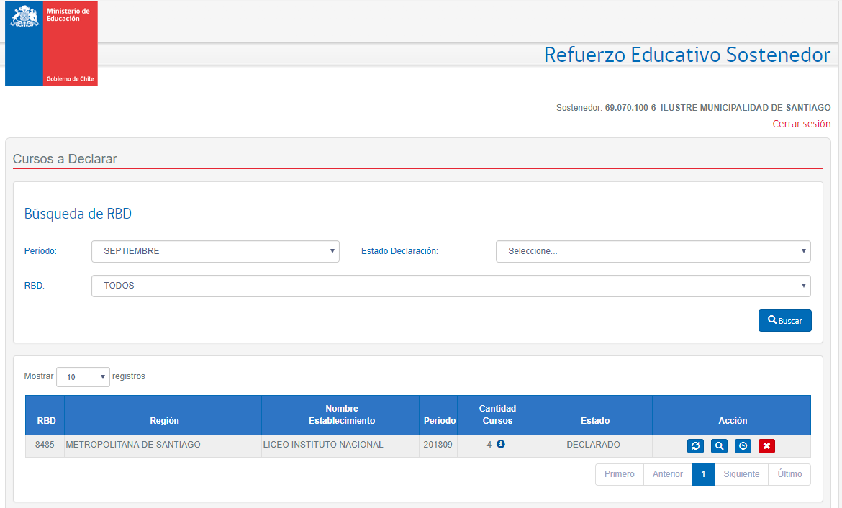

Esta pantalla con todas sus funciones, deja de estar habilitada, una vez que el usuario nivel central cierra el período mensual de registro y declaración de asistencia de Refuerzo Educativo. Sin embargo, el usuario Sostenedor podrá consultar declaraciones de períodos anteriores históricos.

Ver certificado de declaración - Sostenedor.
A partir de la pantalla principal adjunta más abajo, presionando el ícono lupa, se puede ver cada certificado de declaración.
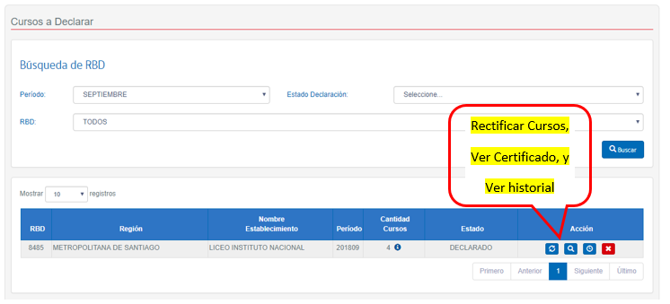

Esta funcionalidad permite descargar los certificados de declaración que ha realizado el sostenedor. Para ello, el sistema despliega la siguiente pantalla:
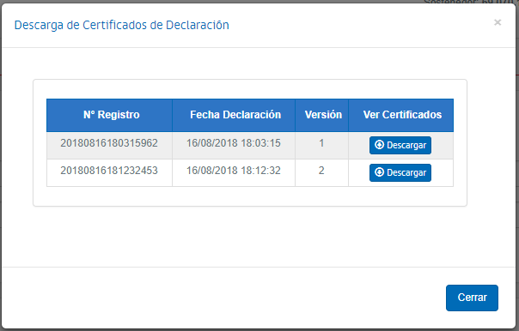

Mediante la opción “Descargar”, el sistema permite visualizar cada certificado ya generado (Ver ejemplo en Anexo 1).
Para salir de esta opción, basta presionar “Cerrar” y el sistema volverá a la pantalla principal.

Ver historial - Sostenedor.
A partir de la pantalla principal adjunta más abajo, presionando el ícono respectivo, se puede ver el historial.
Esta funcionalidad permite visualizar la trazabilidad de las transacciones que se realizaron, tanto para los nuevos registros como también las modificaciones. Se adjunta una muestra:
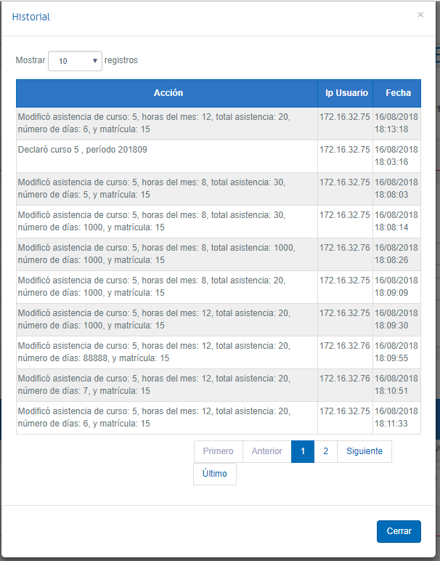
Para salir de esta opción, basta presionar “Cerrar” y el sistema volverá a la pantalla principal.

Rechazar período - Sostenedor.
A partir de la pantalla principal adjunta más abajo, se puede rechazar un registro de asistencia realizada por el establecimiento. Este rechazo se puede realizar antes de una primera declaración de asistencia en el proceso vigente mensual, o bien, después de una o varias declaraciones ya realizadas.

En definitiva, esta funcionalidad, permite al Sostenedor rechazar toda la asistencia registrada y enviada por cada Establecimiento en cada proceso mensual vigente, con el propósito de que éste la revise y corrija. No permite rechazar períodos mensuales ya cerrados o históricos.
Luego, el Establecimiento se la debe enviar nuevamente al Sostenedor, para que éste la revise y declare nuevamente.
Para lo anteriormente descrito, basta presionar el ícono y el sistema desplegará una nueva pantalla similar a la adjunta más abajo.
En esta pantalla, el sistema solicita ingresar una glosa donde se describa los motivos por los cuales se rechaza la asistencia registrada.
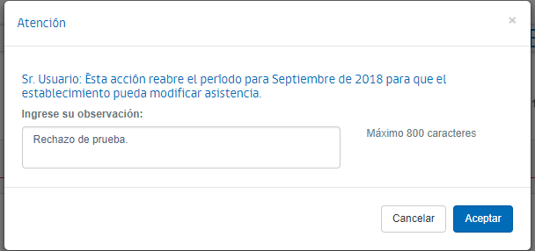

Luego de ingresar las observaciones, se debe presionar la opción “Aceptar”.
Finalmente, el sistema dejará disponible toda la data registrada, solo para el Establecimiento, con el propósito de que este la revise, la corrija y se la envíe nuevamente al Sostenedor.
El sostenedor, no podrá ver ni modificar los datos hasta que el Establecimiento se lo envíe nuevamente. La pantalla siguiente, refleja esta situación.
Sin embargo, el usuario podrá visualizar datos declarados de meses anteriores, mediante el uso de los parámetros (Período y Estado declaración) indicados en la sección “Búsqueda de RBD” de la pantalla indicada más abajo.
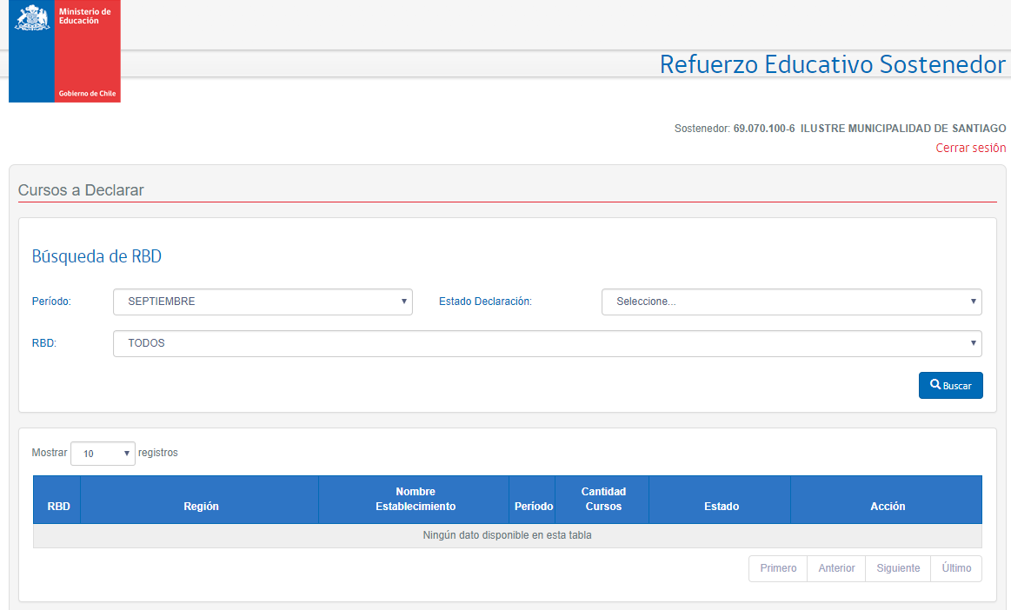

Rectificar Cursos de Proceso Mensual Cerrado.
Esta funcionalidad permite modificar los datos de uno o varios cursos ya declarados por el Sostenedor, y que corresponden a procesos históricos. En definitiva, le permite rectificar una declaración anterior de cualquier curso y de cualquier período mensual ya cerrado, durante el mismo año escolar.
Para ello, luego que el usuario Sostenedor se conecta al sistema, se despliega una primera pantalla principal, en donde por defecto se muestra las lista de RBD’s vigentes del mes de proceso, similar a la adjunta más abajo.
En la sección “Búsqueda de RBD” de la pantalla desplegada, aparecen tres parámetros que se deben ingresar para obtener y desplegar los datos que se requieren modificar:
- Período, corresponde al mes de proceso vigente,
- RBD, corresponde al código del establecimiento que se desea rectificar,
- Estado declaración, corresponde al estado en que se encuentra cada RBD.

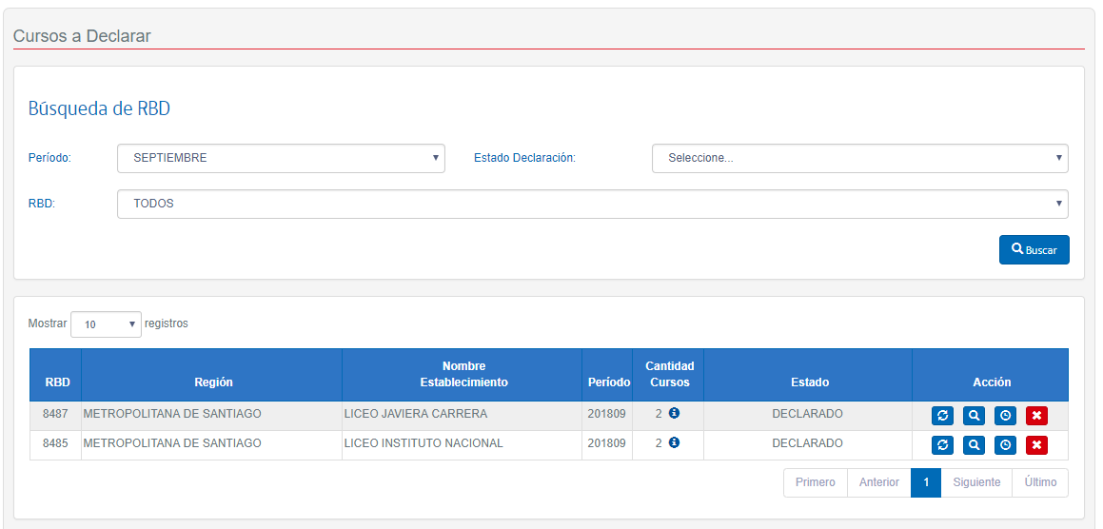

Para Rectificar algún curso de un RBD puntual, basta seleccionar el estado “PENDIENTE POR RECTIFICAR” y luego presionar la opción “Buscar”, entonces el sistema automáticamente desplegará aquellos establecimientos que están en dicho estado, tal como se adjunta más abajo.

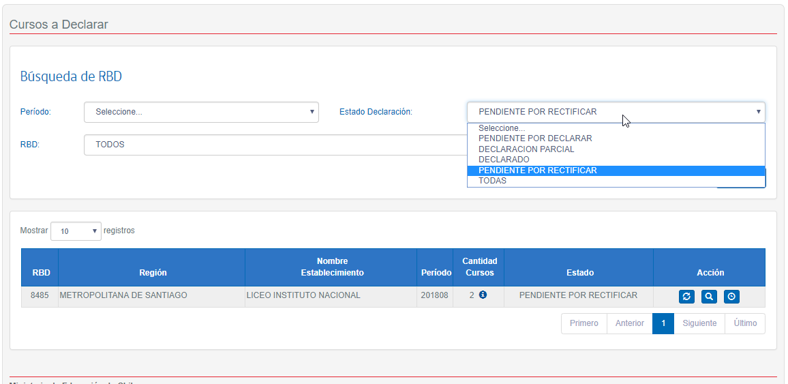

Posteriormente, mediante la opción circuito que aparece en la grilla por cada RBD, el usuario podrá visualizar los cursos que requiere actualizar.
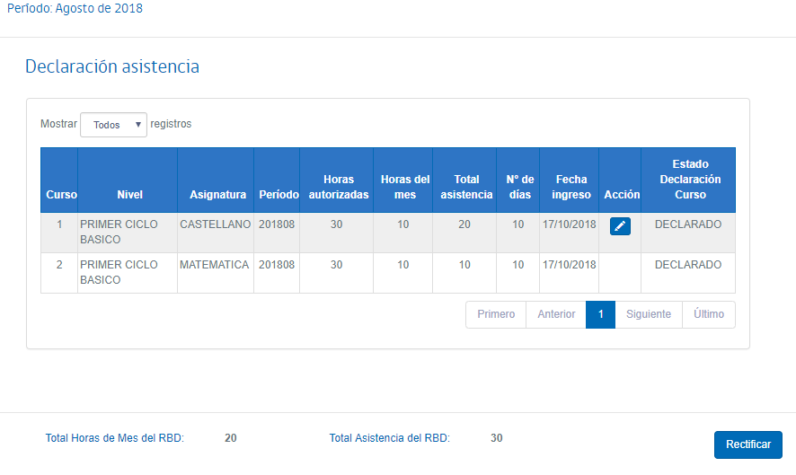

Luego, mediante el ícono de la columna “Acción”, el usuario puede editar un curso y proceder a realizar los cambios de valores que estime necesarios, como se muestra en la pantalla de más abajo.

Se podrán cambiar los valores de todos los atributos que fueron ingresados originalmente:
- Matrícula,
- Horas del mes,
- Total asistencia, y
- Número de días
El sistema hará las validaciones ya explicadas anteriormente para cada atributo, emitiendo mensajes de error si fuese necesario.
A continuación, al presionar la opción “Guardar”, se despliega nuevamente la pantalla de los cursos ya declarados, pero con los correspondientes nuevos valores rectificados, tal como se muestra en pantalla de más abajo.
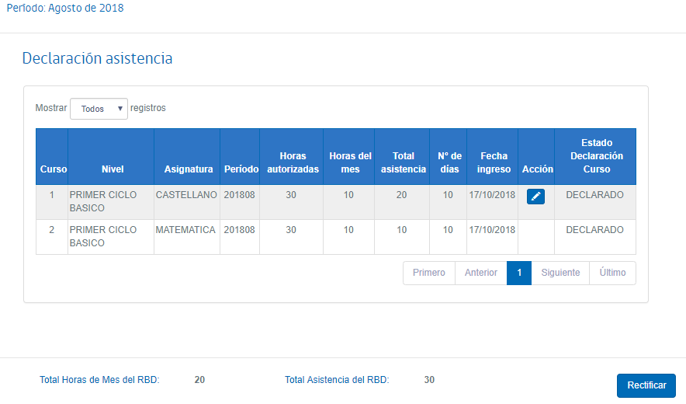
La acción siguiente es confirmar los nuevos valores ingresados y para ello, el usuario debe presionar la opción “Rectificar” señalada en pantalla anterior.
Una vez presionada la opción, el sistema emite un mensaje de confirmación de dicha acción, similar al indicado más abajo.
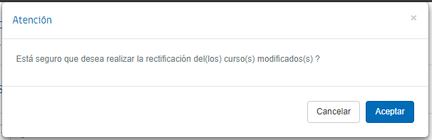

Luego de presionar la opción “Aceptar”, el sistema va a generar un nuevo certificado de declaración de asistencias de refuerzo educativo, y va a obligar al usuario a guardar dicho documento en su computador.
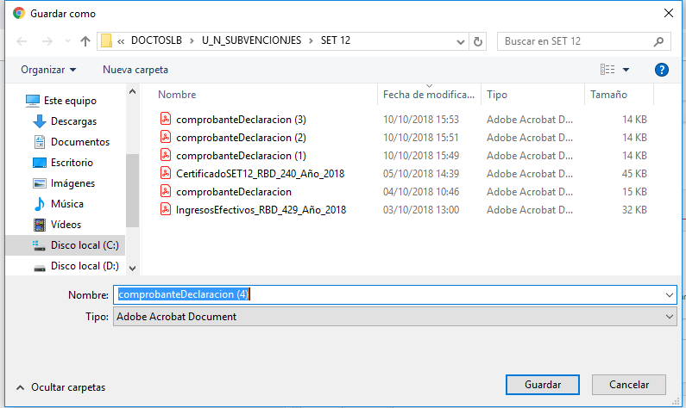

Se sugiere que el usuario sostenedor tenga definida una carpeta propia donde pueda almacenar ordenadamente estos documentos que se van a generar mensualmente, tanto los certificados del proceso normal de cada mes, como aquellos de cada rectificación realizada.
Una vez guardado el nuevo certificado de declaración, el sistema volverá a desplegar la pantalla principal donde el usuario podrá continuar con sus actividades de ingreso y declaración de asistencias.
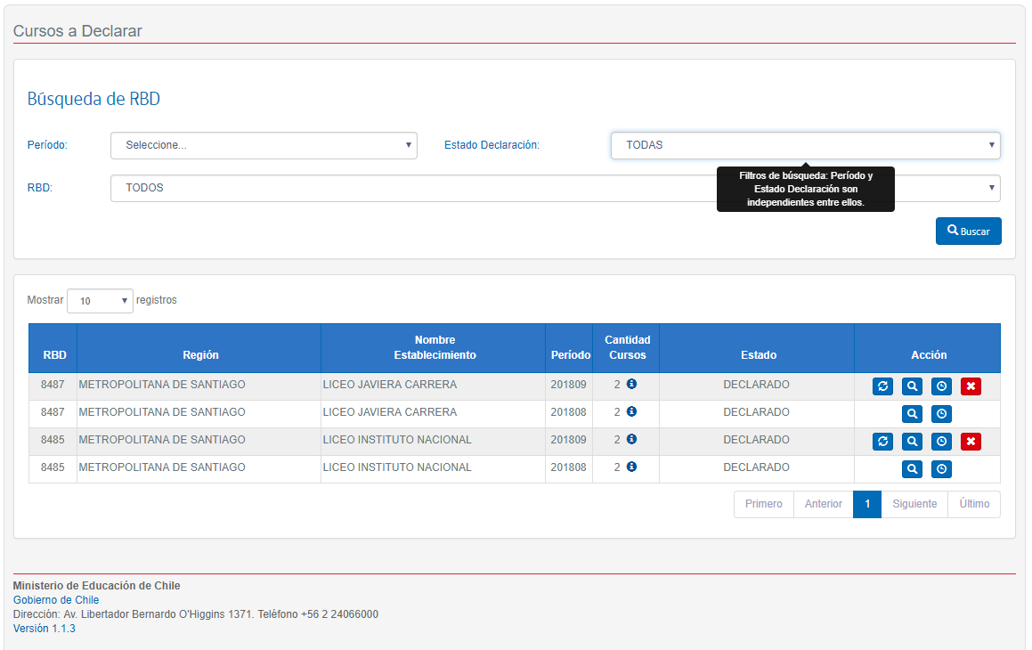

Es resumen, es relevante destacar y tener presente lo siguiente respecto a la Rectificación:
- Toda rectificación que el Sostenedor necesita realizar, sobre datos de meses ya declarados y cerrados, debe gestionarse previamente con el encargado provincial Mineduc de su comuna, para que este último habilite los datos históricos en el sistema.
- Luego de que el encargado provincial haya habilitado los cursos a rectificar, inmediatamente después el Sostenedor podrá realizar los cambios de valores.
- Cada rectificación debe ser terminada con la generación de un nuevo certificado de declaración de asistencia. El último certificado generado, es el que primará sobre todos los demás anteriores.
- Se pueden realizar tantas rectificaciones rezagadas como sea necesario, pero deben estar debidamente autorizadas mediante resolución Mineduc.
- Los nuevos valores rectificados (rezagados), pueden dar origen a diferencias positivas o negativas. Dichos valores de diferencias serán usados en la etapa de Cálculo del proceso mensual de refuerzo educativo.

Anexos

Anexo 1 - Ejemplo Certificado de Declaración Asistencia.
